








หน่วยการเรียนรู้ที่ 2 การเขียนโปรแกรมเพื่อแก้ปัญหา
แผนการจัดการเรียนรู้ที่ 9
เรื่อง การเขียนโปรแกรมคำนวณพื้นที่รูปสามเหลี่ยม

ชั้นประถมศึกษาปีที่ 6 เวลาเรียน 1 ชั่วโมง

มาตรฐานการเรียนรู้และตัวชี้วัด

มาตรฐานการเรียนรู้
มาตรฐาน ว 4.2 เข้าใจและใช้แนวคิดเชิงคำนวณในการแก้ปัญหาที่พบในชีวิตจริงอย่างเป็นขั้นตอน
และเป็นระบบ ใช้เทคโนโลยีสารสนเทศและการสื่อสารในการเรียนรู้ การทำงาน
และการแก้ปัญหาได้อย่างมีประสิทธิภาพ รู้เท่าทัน และมีจริยธรรม
ตัวชี้วัด
ว 4.2 ป.6/2 ออกแบบและเขียนโปรแกรมอย่างง่าย เพื่อแก้ปัญหาในชีวิตประจำวัน
ตรวจหาข้อผิดพลาดของโปรแกรมและแก้ไข

จุดประสงค์การเรียนรู้
1. อธิบายการเขียนโปรแกรมคำนวณพื้นที่รูปสามเหลี่ยม (K)
2. เขียนโปรแกรมคำนวณพื้นที่รูปสามเหลี่ยม (P)
3. เห็นประโยชน์ของการเขียนโปรแกรมคำนวณพื้นที่รูปสามเหลี่ยม (A)


สาระการเรียนรู้

การเขียนโปรแกรมคำนวณพื้นที่รูปสามเหลี่ยม เมื่อป้อนค่าความยาวฐานและความสูงของรูปสามเหลี่ยม
ค่าที่ป้อนเข้าไปจะเก็บไว้ในตัวแปรแล้วนำมาประมวลผล ค่าที่ได้จากการประมวลผลจะเก็บไว้ในตัวแปร
เพื่อนำมาแสดงผลทางจอภาพ


สมรรถนะสำคัญของผู้เรียน

1. ความสามารถในการคิด
2. ความสามารถในการใช้เทคโนโลยี

คุณลักษณะอันพึงประสงค์

1. ใฝ่เรียนรู้
2. มุ่งมั่นในการทำงาน


คำถามสำคัญ

การเขียนโปรแกรมคำนวณพื้นที่รูปสามเหลี่ยมมีประโยชน์อย่างไร


การจัดกิจกรรมการเรียนรู้


ขั้นปฏิบัติและสรุปความรู้หลังการปฏิบัติ (Applying and Constructing the Knowledge)
• • • • • • • • • • • • • • • • • • • • • • • • • • • • • • • • • • • • • • • • •

1. นักเรียนร่วมกันอภิปรายแลกเปลี่ยนความคิดเห็นเกี่ยวกับการเขียนโปรแกรมคำนวณพื้นที่
รูปสามเหลี่ยม แล้วตอบคำถาม ดังนี้
• การเขียนโปรแกรมคำนวณพื้นที่รูปสามเหลี่ยมต้องมีตัวแปรทั้งหมดกี่ตัว
(3 ตัว)
• นักเรียนสามารถกำหนดตัวแปรการเขียนโปรแกรมคำนวณพื้นที่รูปสามเหลี่ยมได้อย่างไร
(ตัวอย่างคำตอบ กำหนดให้ L เก็บค่าความยาวฐานของรูปสามเหลี่ยม H เก็บค่าความสูง
ของรูปสามเหลี่ยม A เก็บพื้นที่จากการคำนวณ)
2. นักเรียนแบ่งกลุ่มตามความเหมาะสมของจำนวนเครื่องคอมพิวเตอร์ โดยให้มีนักเรียน 1 คน
ที่มีประสบการณ์ในการใช้งานคอมพิวเตอร์ จากนั้นแต่ละกลุ่มร่วมกันวิเคราะห์ขั้นตอนการทำงาน
ของโปรแกรมคำนวณพื้นที่รูปสามเหลี่ยม ดังตัวอย่าง
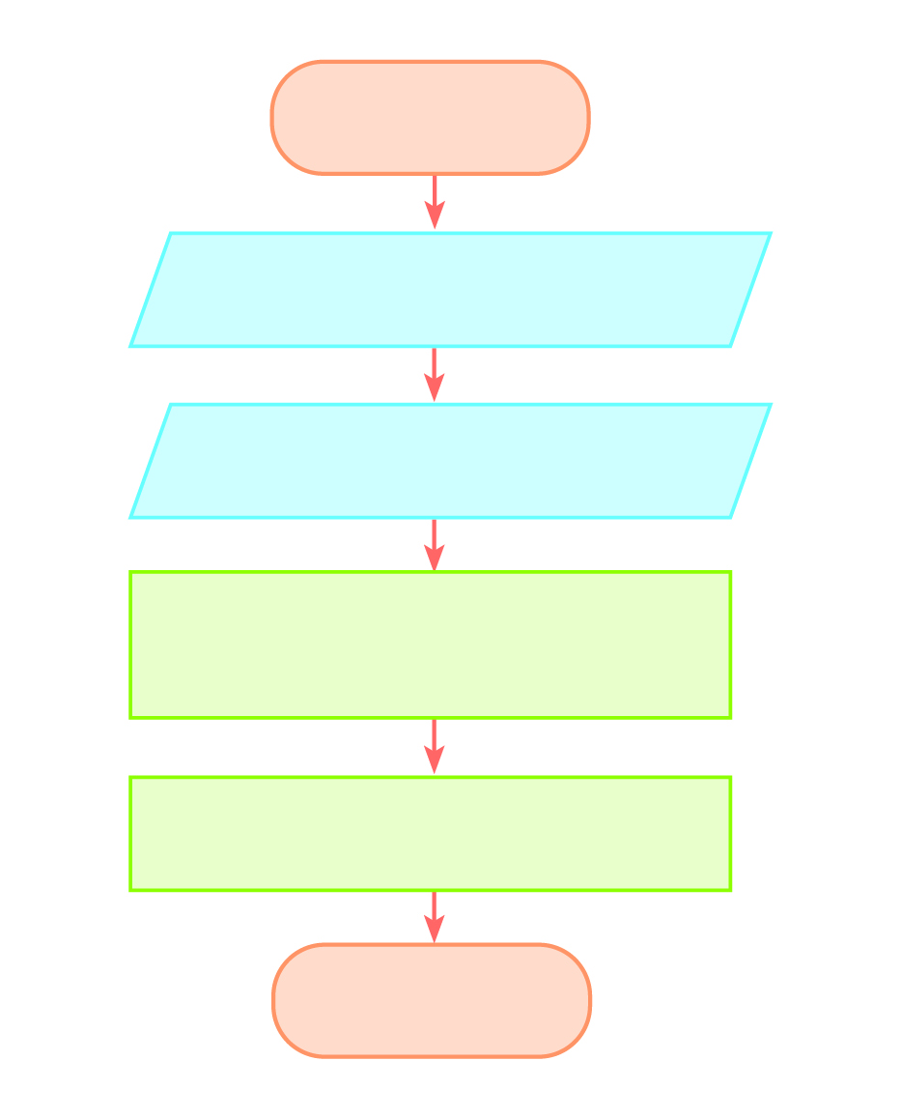
เริ่มต้น

รับค่าความยาวฐาน L

รับค่าความสูง H

A =  L  H
1
2

แสดงผลพื้นที่ A

จบ

3. นักเรียนแต่ละกลุ่มร่วมกันเขียนโปรแกรมคำนวณพื้นที่รูปสามเหลี่ยม โดยนำบล็อกคำสั่งมาวาง
ดังตัวอย่าง
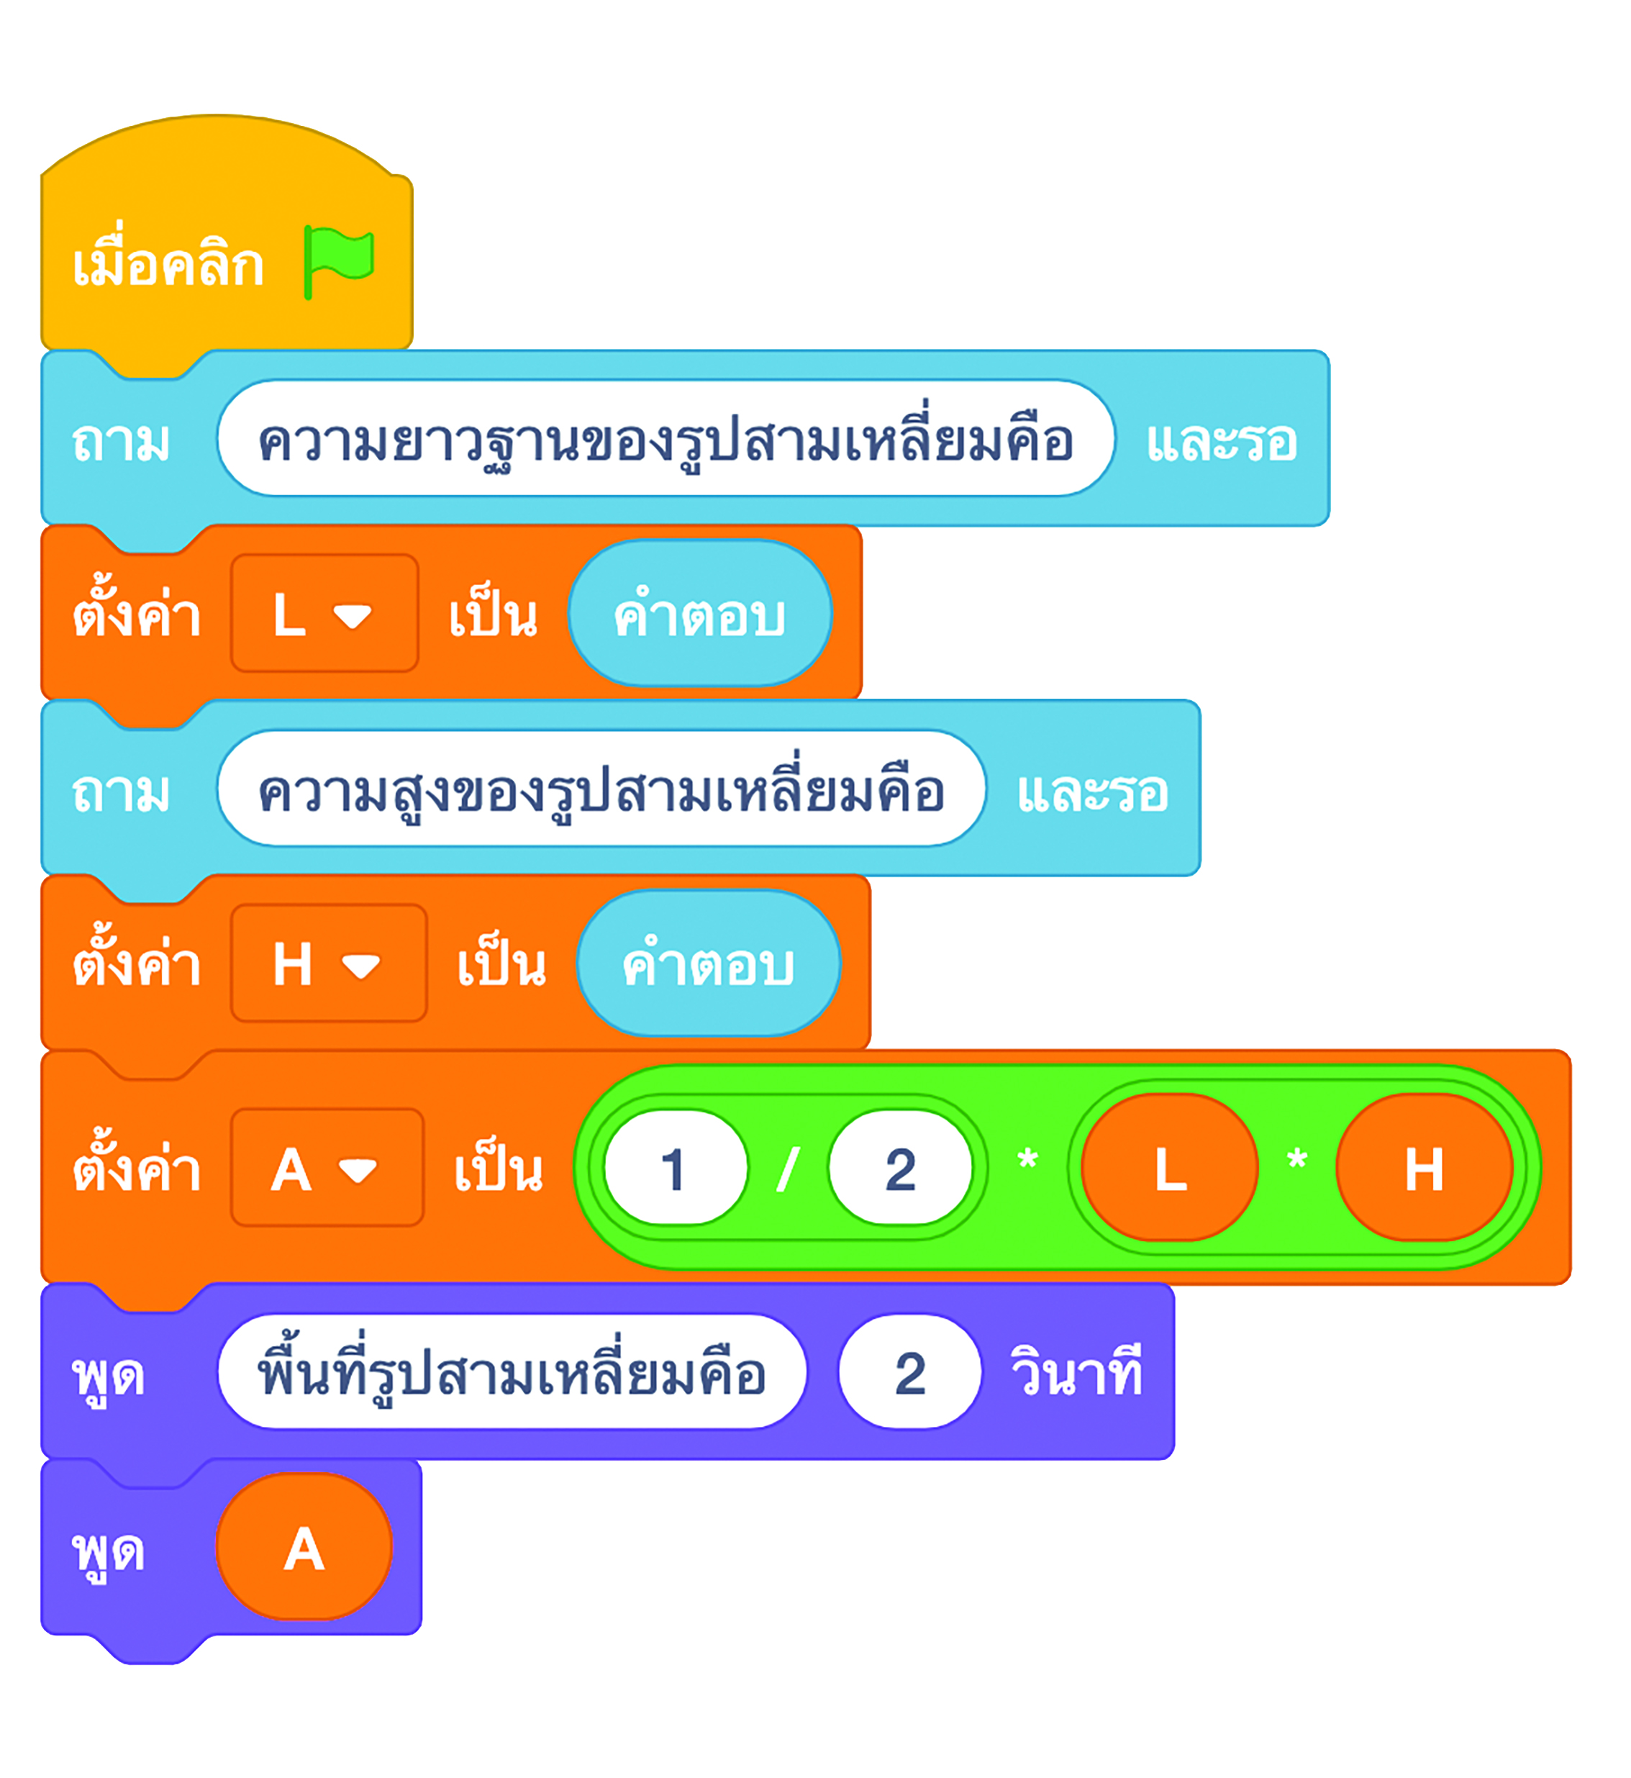

ทดลองรันโปรแกรมโดยป้อนค่าความยาวฐานเป็น 3 และป้อนค่าความสูงเป็น 3
จะพบว่าโปรแกรมคำนวณพื้นที่ได้เป็น 4.5 ดังภาพ
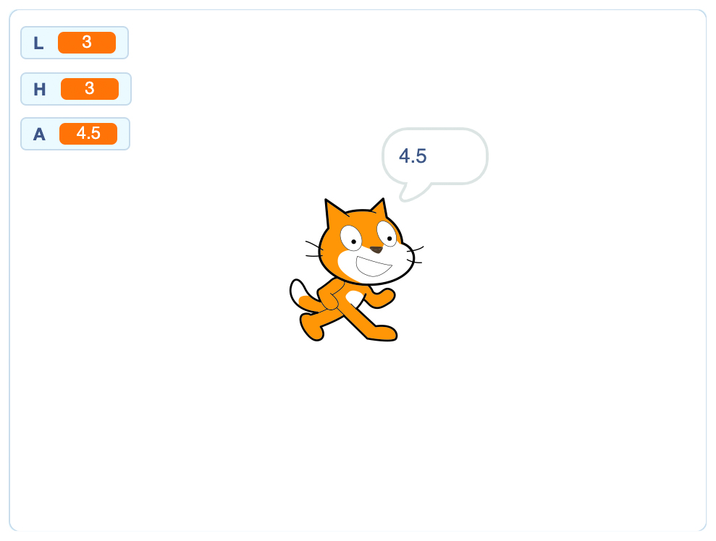


กิจกรรมนี้สร้างเสริมทักษะศตวรรษที่ 21 ด้านการคิดแก้ปัญหา การร่วมมือทำงานเป็นทีม
และความรอบรู้ในเทคโนโลยีสารสนเทศ

4. นักเรียนร่วมกันสรุปสิ่งที่เข้าใจเป็นความรู้ร่วมกัน ดังนี้
การเขียนโปรแกรมคำนวณพื้นที่รูปสามเหลี่ยม เมื่อป้อนค่าความยาวฐานและความสูง
ของรูปสามเหลี่ยม ค่าที่ป้อนเข้าไปจะเก็บไว้ในตัวแปรแล้วนำมาประมวลผล ค่าที่ได้จากการประมวลผล
จะเก็บไว้ในตัวแปร เพื่อนำมาแสดงผลทางจอภาพ


ขั้นสื่อสารและนำเสนอ (Applying the Communication Skill)
• • • • • • • • • • • • • • • • • • • • • • • • • • • •

5. นักเรียนแต่ละกลุ่มออกมานำเสนอการเขียนโปรแกรมคำนวณพื้นที่รูปสามเหลี่ยมของกลุ่มตนเองหน้าชั้นเรียน เพื่อแลกเปลี่ยนเรียนรู้กัน
กิจกรรมนี้สร้างเสริมทักษะศตวรรษที่ 21 ด้านการสื่อสาร

6. นักเรียนร่วมกันอภิปรายแลกเปลี่ยนความรู้ จากการตอบคำถาม ดังนี้
• การเขียนโปรแกรมคำนวณพื้นที่รูปสามเหลี่ยมมีประโยชน์อย่างไร
(ตัวอย่างคำตอบ สามารถนำมาประยุกต์ใช้กับการเรียนได้ ทำให้คำนวณพื้นที่รูปสามเหลี่ยม
ได้อย่างรวดเร็ว)
7. นักเรียนร่วมกันอภิปรายสรุปเกี่ยวกับวิธีการทำงานให้เห็นการคิดเชิงระบบและวิธีการทำงาน
ที่มีแบบแผน


ขั้นประเมินเพื่อเพิ่มคุณค่าบริการสังคมและจิตสาธารณะ (Self-Regulating)
• • • • • • • • • • • • • • • • • • • • • • • • • • • • • • • • •

8. นักเรียนเขียนโปรแกรมคำนวณพื้นที่รูปสามเหลี่ยมได้ถูกต้อง สามารถอธิบายให้เพื่อนที่ยังไม่เข้าใจ
ให้เข้าใจได้ถูกต้อง เพื่อเป็นการแบ่งปันความรู้ให้กับผู้อื่น
9. นักเรียนประเมินตนเอง โดยเขียนแสดงความรู้สึกหลังการเรียนและหลังการทำกิจกรรม
ในประเด็นต่อไปนี้
• สิ่งที่นักเรียนได้เรียนรู้ในวันนี้คืออะไร
• นักเรียนมีส่วนร่วมกิจกรรมในกลุ่มมากน้อยเพียงใด
• เพื่อนนักเรียนในกลุ่มมีส่วนร่วมกิจกรรมในกลุ่มมากน้อยเพียงใด
• นักเรียนพึงพอใจกับการเรียนในวันนี้หรือไม่ เพียงใด
• นักเรียนจะนำความรู้ที่ได้นี้ไปใช้ให้เกิดประโยชน์แก่ตนเอง ครอบครัว และสังคมทั่วไป
ได้อย่างไร
จากนั้นแลกเปลี่ยนตรวจสอบขั้นตอนการทำงานทุกขั้นตอนว่าจะเพิ่มคุณค่าไปสู่สังคม
เกิดประโยชน์ต่อสังคมให้มากขึ้นกว่าเดิมในขั้นตอนใดบ้าง สำหรับการทำงานในครั้งต่อไป


สื่อการเรียนรู้/แหล่งการเรียนรู้

1. หนังสือเรียนรายวิชาพื้นฐานวิทยาศาสตร์และเทคโนโลยี เทคโนโลยี (วิทยาการคำนวณ)
ชั้นประถมศึกษาปีที่ 6 ของสถาบันพัฒนาคุณภาพวิชาการ (พว.)
2. ห้องคอมพิวเตอร์ที่เชื่อมต่อเครือข่ายอินเทอร์เน็ต
3. แหล่งการเรียนรู้ทั้งภายในและภายนอกโรงเรียน


การประเมินการเรียนรู้

1. ประเมินความรู้ เรื่อง การเขียนโปรแกรมคำนวณพื้นที่รูปสามเหลี่ยม (K) ด้วยแบบทดสอบ
2. ประเมินกระบวนการทำงานกลุ่ม (P) ด้วยแบบประเมิน
3. ประเมินคุณลักษณะอันพึงประสงค์ ด้านใฝ่เรียนรู้ มุ่งมั่นในการทำงาน (A) ด้วยแบบประเมิน


แบบประเมินตามสภาพจริง (Rubrics)

แบบประเมินกระบวนการทำงานกลุ่ม
รายการการประเมิน | ระดับคุณภาพ
รายการการประเมิน | 4 | 3 | 2 | 1
กระบวนการ  ทำงานกลุ่ม | มีการกำหนดบทบาท  สมาชิกชัดเจน  และมีการชี้แจงเป้าหมาย  การทำงาน  มีการปฏิบัติงานร่วมกัน  อย่างร่วมมือร่วมใจ  พร้อมกับการประเมิน  เป็นระยะ ๆ | มีการกำหนดบทบาท  สมาชิกชัดเจน  มีการชี้แจงเป้าหมาย  อย่างชัดเจนและปฏิบัติงานร่วมกัน  แต่ไม่มีการประเมิน  เป็นระยะ ๆ | มีการกำหนดบทบาท  เฉพาะหัวหน้า  ไม่มีการชี้แจงเป้าหมาย  อย่างชัดเจน  ปฏิบัติงานร่วมกัน  ไม่ครบทุกคน | ไม่มีการกำหนด  บทบาทสมาชิก  และไม่มีการชี้แจงเป้าหมาย สมาชิก  ต่างคนต่างทำงาน

ข้อเสนอแนะของผู้บริหารสถานศึกษา

ลงชื่อ
( )
ตำแหน่ง

บันทึกหลังการสอน

ผลการจัดการเรียนการสอน

ปัญหา/อุปสรรค

แนวทางแก้ไข

ครูผู้สอน
( )
วันที่บันทึก

